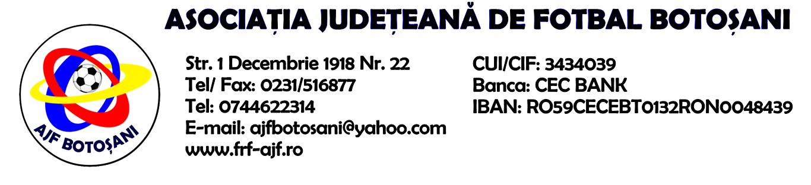

H O T A R A R E A
Nr. 69 din 26-10-2017

Comisia de Disciplina din cadrul Asociatiei Judetene de Fotbal Botosani intrunita la data de mai sus, in urma deliberarii a luat urmatoarele masuri:
1. Dupa jocul Avantul Albesti & AS Sportivul Trusesti, jucatorul Dragan Adrian de la echipa AS Sportivul Trusesti se suspenda pentru o perioada de 1(una) etapa si primeste o penalitate sportiva in cuantum de 30 lei, in temeiul art. 63,alin.1,lit.d) si art.63,alin.2.1 raportat la art .44.63.2.1. din Regulamentul Disciplinar.
2. Dupa jocul AS 2000 Bucecea & AS Flacara 1907 Flamanzi, jucatorul Dolhescu Petru Alexandru de la echipa VAS Flacara 1907 Flamanzi se suspenda pentru o perioada de 2(doua) etape si primeste o penalitate sportiva in cuantum de 75 lei, in temeiul art. 63,alin.1,lit.b) si art.63,alin.2.4.b) raportat la art.47.63.2.4 din Regulamentul Disciplinar.
3. Dupa jocul Avantul Albesti & AS Sportivul Trusesti, delegatul Ciomaga Dumitru de la echipa AS Sportivul Trusesti se suspenda pentru o perioada de 4(patru) etape si primeste o penalitate sportiva in cuantum de 50 lei, in temeiul art. 65,lit.a) raportat la art .51.65,lit.a) din Regulamentul Disciplinar.

4. Dupa jocul FCM Dorohoi 2017 MCV & Flacara Vaculesti, echipa FCM Dorohoi 2017 MCV este sanctionata cu pierderea jocului prin forfait(0-3) in temeiul art 48.alin.3 din R.O.A.F.

Masurile luate pot fi atacate cu apel in termen de 5 zile de la publicarea lor pe site-ul www.frf-ajf.ro/botosani conf.art.117, pct.5 din Regulamentul Disciplinar.

Comisia de Disciplina

